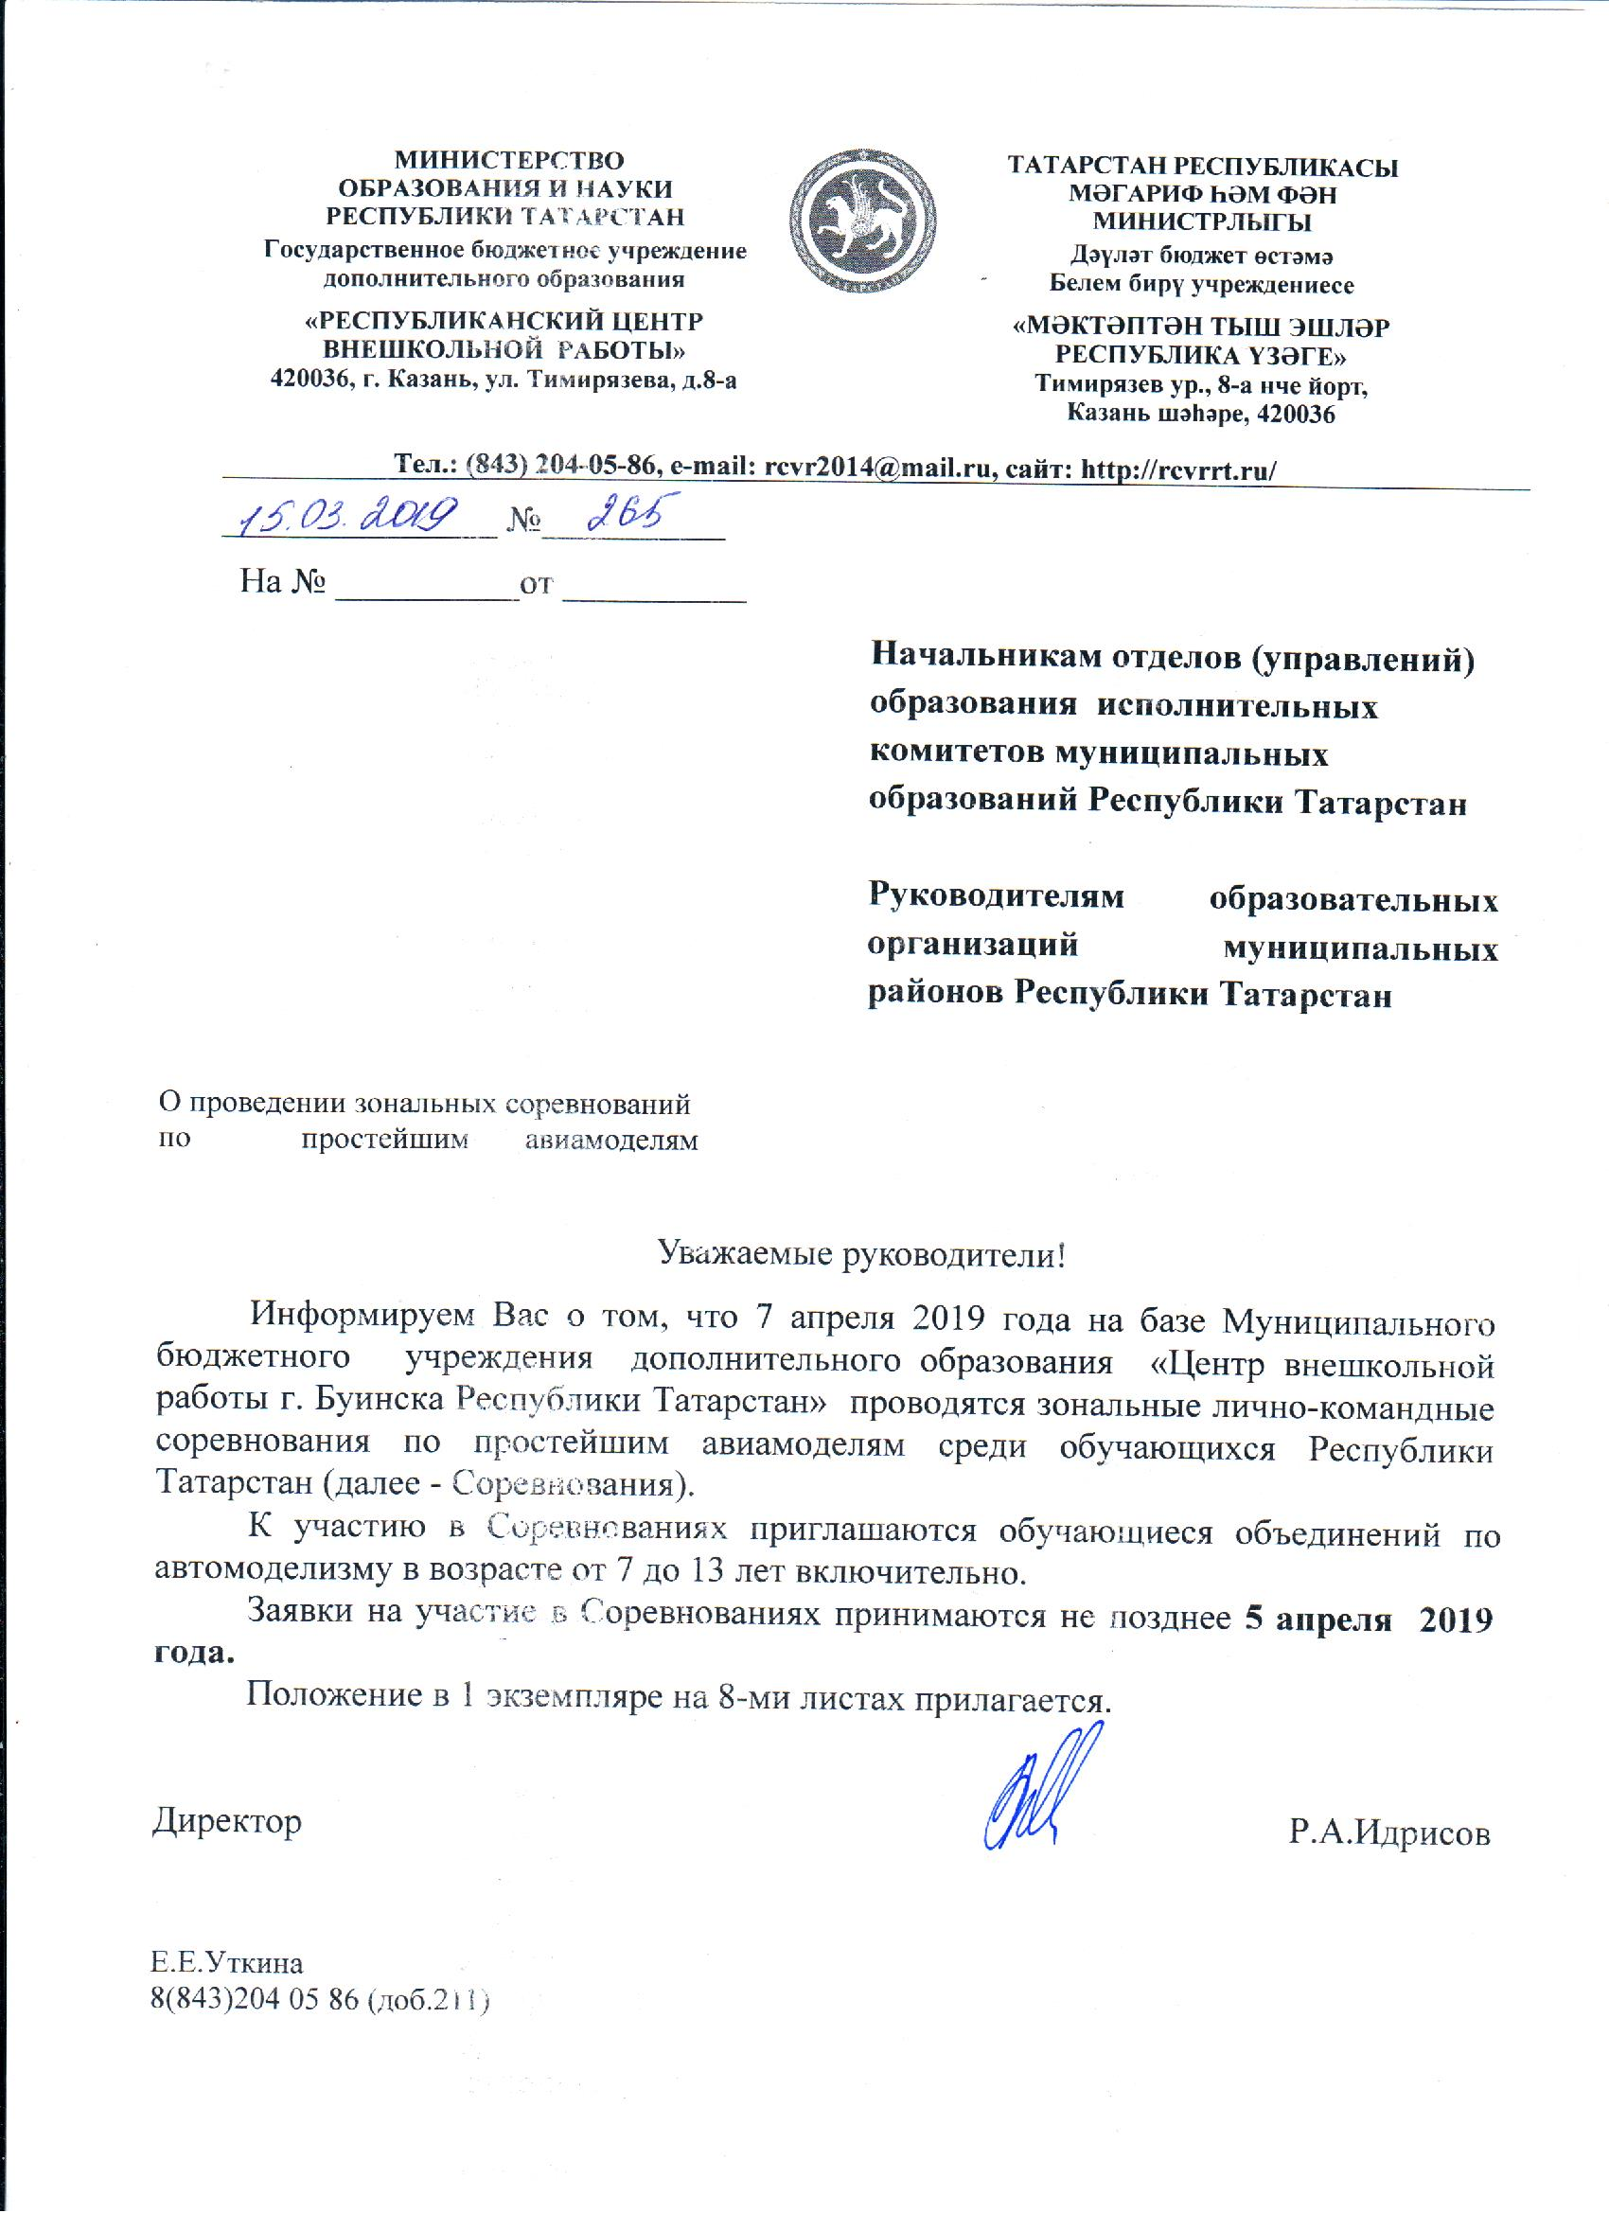

ПОЛОЖЕНИЕ
о зональных лично-командных соревнованиях
по простейшим авиамоделям среди обучающихся
Республики Татарстан

1. ОБЩИЕ ПОЛОЖЕНИЯ
Лично-командные соревнования по простейшим авиамоделям (далее – Соревнования) проводятся в целях создания условий для политехнического развития учащихся младшего школьного возраста через популяризацию технического творчества и привлечение к занятиям авиамоделизмом, нравственного и патриотического воспитания.
Задачи:
- развитие интереса учащихся младшего школьного возраста к изучению авиационной техники, истории русской авиации, авиастроительных заводов и предприятий;
- расширение у младших школьников знаний, умений и навыков в области изготовления моделей самолётов, изучения основ аэродинамики и конструирования новых моделей летательных аппаратов;
- содействие установлению и расширению творческих связей между юными авиамоделистами, обмен опытом по конструированию, технологии изготовления и запуску моделей метательных планеров;
- изучение истории советской, Российской авиации ХХ века. Присвоение спортивных юношеских разрядов по авиамодельному спорту.

2. ОРГАНИЗАТОРЫ СОРЕВНОВАНИЙ
2.1. Общее руководство проведением Соревнований - Государственное бюджетное учреждение дополнительного образования «Республиканский центр внешкольной работы» (ГБУ ДО «РЦВР»).
2.2. Подготовку и организацию - Муниципальное бюджетное учреждение дополнительного образования «Центр внешкольной работы г. Буинска Республики Татарстан» (МБУ ДО «ЦВР»).

2.3. Соревнования проводятся в соответствии с Правилами по авимодельному спорту, Единой всероссийской спортивной классификацией, регламентами, принятыми на момент проведения Соревнований в установленном порядке, и настоящим Положением.
2.4. Проведение Соревнований возлагается на судейскую коллегию, утверждаемую оргкомитетом.
2.5. Расходы на проезд, питание и проживание команд несут командирующие организации или участники.

3. МЕСТО И ВРЕМЯ ПРОВЕДЕНИЯ СОРЕВНОВАНИЙ
Соревнования проводятся на базе спорткомплекса «Яшьлек» Буинского муниципального района Республики Татарстан, по адресу: 422430, Республика Татарстан, Буинский район, с. Бикмуразово, ул. С. Садыковой, дом 75.
Дата проведения: 7 апреля 2019г.
Регистрация участников 8.30 - 9.30
Торжественное открытие 9.30
Начало стартов 10.00
Подведение итогов, закрытие Соревнований 15.00 - 16.00

4. МЕРЫ БЕЗОПАСНОСТИ
Тренер-руководитель не моложе 21 года, обеспечивает дисциплину, несёт ответственность за жизнь и здоровье детей в пути следования к месту проведения Соревнований и обратно, а также во время проведения мероприятия.

5. УЧАСТНИКИ СОРЕВНОВАНИЙ, НОМИНАЦИИ
В Соревнованиях принимают участие команды и отдельные обучающиеся образовательных организаций Республики Татарстан всех видов и типов.
Состав команды, номинации:
- один участник (7-13 лет) – модель планера, на дальность полёта;
- один участник (7-13 лет) – модель планера, на точность пролёта;
- один участник (7-13 лет) – модель планера с резиномотором;
- тренер-руководитель.

В командный зачет идут результаты всех участников команды всех трёх номинаций.
Участник Соревнований может выступить только в одной из номинаций.

6. РЕГИСТРАЦИЯ УЧАСТНИКОВ
Предварительные заявки (Приложение 1) на участие в Соревнованиях подаются до 5 апреля 2019г. по электронному адресу: mbudotsvr2015@mail.ru по телефону тел. 8(84374) 31709, МБУ ДО «ЦВР». Заявки принимаются строго по форме (Приложение №1).
Окончательная регистрация участников заканчивается до начала стартов, после чего изменения в составах команд не разрешаются.
При регистрации предъявляются следующие документы:
- заявка на участие в соревнованиях по форме (см. Приложение 1);
- копии документов, подтверждающих даты рождения участников;
- командировочное удостоверение на руководителя команды;
- копии паспорта, ИНН, ПСС.

7. УСЛОВИЯ И ПОРЯДОК ПРОВЕДЕНИЯ СОРЕВНОВАНИЙ
7.1.Соревнования проводятся в 2 этапа:
1 этап - Зональный этап – зона 2 (см. Приложение 2);
2 этап – Республиканский этап (участвуют победители и призеры Зонального этапа – зона 1, зона 2).
Соревнования лично-командные (неполные команды допускаются).
Модели должны быть изготовлены самостоятельно, в домашних условиях или на уроках трудового обучения в школах.
Каждый участник Соревнований может выступать во всех классах моделей как личник. В командный зачет идет результат одного класса в котором он заявлен в команду. На модели должны быть написаны его инициалы (размер: высота не менее 20мм, толщена линии не менее 3мм), инициалы должны находиться на верхней части крыла.

В подготовке модели к Соревнованиям возможна помощь родителей и педагогов.
Соревнования состоят из 3-х упражнений:
- номинация 1, – на дальность полета (10 очков за каждый метр);
- номинация 2– на точность (центр – 100 очков).
- Номинация 3 – на время (1секунда в воздухе – 1 очко)
Недолёт модели номинации 2 до ворот - "0" очков (модель должна пролететь ворота, а не прокатиться). От линии старта до ворот 12 метров.
Старт модели производится рукой, без каких-либо приспособлений. В номинации 1-2 модель должна пересечь линию старта не зависимо от куда она была выпущена, если модель не пересекла линию старта считается попытка (всего 2 попытки). В номинации 3 - модель может стартовать с любого места. Спортсмен, не стартовавший вовремя, уступает место следующему, пропуская свою очередь на конец тура.
Участники имеют право на перелёт в текущем туре, если их модели столкнулась в воздухе. В стартовый журнал заносится результат второй попытки.
Не допускается отделение в полете частей и деталей от модели; при отделении, результат тура аннулируется.
На линии старта запрещено:
- Нахождение руководителя (тренера);
- Настройка, корректировка модели руководителем (тренером);
В случае несоблюдения этих правил, результат участника в данном туре аннулируется (за одно предупреждение команда штрафуется 100 очками).
Во время стартов запрещено хождение, запуск моделей (штраф команде 100 очков).
Разрешено:
Нахождение только одного спортсмена и никого более.

8. ТЕХНИЧЕСКИЕ ТРЕБОВАНИЯ К МОДЕЛЯМ
В номинациях 1,2 допускаются модели метательного планера. Размах крыла не более 450мм, фюзеляж не более 600мм, вес не более 25г.

Номинация 3 – резиномоторная модель планера. Размах крыла не более 500мм, фюзеляж не более 600мм, вес модели не более 25г, резиномотор не более 4 нитей.
Схема моделей любая – обычная, «утка», состоящие не менее чем из трех частей: крыло, фюзеляж, хвостовое оперение (киль, стабилизатор). Материалы любые – бумага, дерево, пенопласт (потолочная плитка), картон. Запрещены композиционные материалы и схема модели «летающее крыло).

9. ПОДВЕДЕНИЕ ИТОГОВ
Победители определяются в личном и командном зачёте. В личном зачёте в каждой номинации места определяются по сумме результатов всех зачётных туров. При равенстве результатов, для выявления призовых мест проводится дополнительный тур.
Командный зачёт определяется по сумме результатов всех классов моделей.
Подсчёт командных очков: в каждом классе моделей, за I место – 1000 очков, остальным участникам очки начисляются по формуле:
К = 1000×У/П,
где К – командные очки, У – результат участника, П – результат победителя.
При совпадении командных результатов, места определяются по количеству 1-х, 2-х и т.д. мест по номинациям.

10. НАГРАЖДЕНИЕ
Победители и призёры в личном зачёте награждаются дипломами.
Команды, занявшие призовые места, награждаются дипломами соответствующих степеней.
Педагоги, подготовившие команды - призеры, награждаются грамотами.
Судейская коллегия может учреждать дополнительные дипломы за оригинальность, сложность конструкции летательных аппаратов, лучшие лётные качества, конструкторские находки и др.
P.S. Все участники должны иметь сменную обувь

11. СУДЕЙСКАЯ БРИГАДА
Сафин Эдуард Наилович – главный судья;
Биктагирова Олеся Наиловна – главный секретарь;
Галятдинов Рифкат Хасанович – начальник старта (зам. гл. судьи);
Мезитова Алсу Мянсуровна – судья на стенде;
Юманова Елена Рубиновна – судья на старте.

ПРИЛОЖЕНИЕ №1

Заявка
на участие в зональных лично-командных соревнованиях
по простейшим авиамоделям среди обучающихся Республики Татарстан,
проводимых в г. Буинск, 7 апреля 2019г.
от команды _______________________________________________________
^{(город, название организации)}
№ | ФИО  (полностью) | Дата рожд. | Номинация | Зачет (личный, командный) | ФИО  личного тренера, педагога | Допуск врача
1
2
3
4
5

На педагогов
№ | Должность на соревно-вании | ФИО педагога, сот.тел | Дата рожд. | Домашний адрес с индексом | Квалификация | Данные паспорта | Страховое пенсионное свидетель-ство | ИНН
1
2

Директор (Ф.И.О., круглая печать)

В заявке обязательно указать сот. тел. руководителя команды.

Приложение № 2
к письму № ______
от__________2019г.

Зона № 2
Алексеевский МР
Алькеевский МР
Апастовский МР
Арский МР
Атнинский МР
Балтасинский МР
Буинский МР
Верхнеуслонский МР
Высокогорский МР
Дрожжановский МР
Зеленодольский МР
Кайбицкий МР
Камско-Устьинский МР
Кукморский МР
Лаишевский МР
Пестречинский МР
Рыбно-Слободский МР
Сабинский МР
Спасский МР
Тетюшский МР
Тюлячинский МР
Казань,
Авиастроительный, Ново-Савиновский
Казань, Московский, Кировский
Казань, Вахитовский, Приволжский
Казань, Советский

ВНИМАНИЕ!
Все участники должны иметь сменную обувь

